Қысқа мерзімді жоспар

Ұзақ мерзімді жоспар бөлімі:  6.1А Қатынастар және пропорциялар |  |  |  | Мектеп: №53 ЖББОМЛ
Күні: 16.10.2020 ж. |  |  |  | Мұғалімнің аты-жөні: Раптаева Жансая Акантаевна
Сынып: 6 |  |  |  | Қатысқандар саны: |  | Қатыспағандар саны:
Сабақ тақырыбы |  | Масштаб
Осы сабақта қол жеткізілетін оқу мақсаттары (оқу бағдарламасына сілтеме) |  | Картамен, сызбамен, жоспармен жұмыс барысында масштабты қолдану
Сабақ  мақсаттары |  | 6.1.1.5 масштаб ұғымын меңгеру;  6.5.1.3 картамен, сызбамен, жоспармен жұмыс барысында масштабты қолдану;
Бағалау  критерийлері |  | Білім алушы:  Масштаб ұғымын меңгереді;  Картамен, жоспармен, сызбамен жұмыс барысында масштабты қолданады;  Масштабты қолданып есептер шығарады;.
Тілдік  мақсаттар |  | Оқушылар:  - берілген бөлімнің терминдерін қолдана алады;  - берілген қатынаста бөлуге, тура және кері пропорционалдық тәуелділікке, пайызға және масштабқа қатысты есептердің шешіміне түсінік береді;  - пропорцияның белгісіз мүшелерін табу ережелерін тұжырымдайды;  - шамалар арасындағы тәуелділіктің түрлері туралы ой тұжырымдайды;  - картамен/жоспармен/сызбамен жұмыс барысында масштабты қолданады;  Бөлім бойынша лексика және терминология  - пропорция;  - пропорцияның негізгі қасиеті;  - пропорцияның шеткі мүшелері;  - пропорцияның ортаңғы мүшелері;  - пропорцияның белгісіз мүшесі;  тура пропорционалдық тәуелділік;  кері пропорционалдық тәуелділік;  - масштаб;  - Жер бетіндегі арақашықтық;  - картадағы /сызбадағы/ жоспардағы арақашықтық;  Диалогқа/жазылымға қажетті тіркестер  - а : b = с: d өрнегін «a-ның b-ға қатынасы c-ның d-ға қатынасындай» деп оқимыз;  - а : b = c : d өрнегін «аb-ның қандай бөлігін құраса,онда c да d-ның сондай бөлігін құрайды» деп оқимыз;  - пропорцияның белгісіз ортаңғы мүшесін табу үшін ... керек;  - пропорцияның белгісіз шеткі мүшесін табу үшін ... керек;  - берілген шамалар тура/кері пропорционал, себебі ...;
Құндылықтаға  баулу |  | Жауапкершілік, мақсатқа ұмтылу, жаңаны тез игеруге дайын болу;  Қарым – қатынас жасау қабілетін нығайту, берілген тапсырмаларды өзгерте отырып шығармашылықпен талдау, дәлелдеу, тапсырмалар арқылы.
Пәнаралық  байланыстар |  | Информатика, жаратылыстану
Оқу деңгейінің дағдылары |  | Білу, түсіну, талдау, қолдану, жоғары ойлау дағдылары
Алдыңғы білім |  | Шеңбер, дөңгелек, радиус анықтамаларын біледі. Бөлшектің негізгі қасиетін қолдана алады, бөлшектермен арифметикалық амалдарды орындайды, теңдеудің белгісіз компоненттерін таба алады.
Сабақ барысы
Сабақтың жоспарланған кезеңдері | Сабақтағы жоспарланған іс-әрекет |  |  |  |  |  | Ресурстар
Сабақтың басы  10 мин | Ұйымдастыру кезеңі: Оқушылармен сәлемдесу. Оқушылардың сабаққа түгел қатысуын бақылау. Ынтымақтастық атмосферасын қалыптастырамын. Оқушылар шаттық шеңберін құрып, бір-біріне бүгінгі күнге сәттілік тілейді.  Топқа біріктіру: Оқушыларды түрлі түсті қағаздарды таңдау арқылы 4 топқа бірігеді. Бағалау парағы беріледі әр топқа.  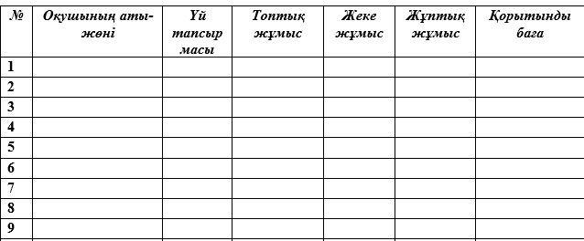  «Көршіңді тексер» әдісі (жұптық жұмыс) арқылы үй тапсырмасын тексеремін:  №123. Пропорциядағы х-ті табыңдар.  1) $\frac{5,6}{3х+12}$=$\frac{0,4}{2}$; 3) $\frac{3х+1,6}{2,4}$=$\frac{5}{1,2}$;  2) $\frac{8,7}{15+4х}$ = $\frac{0,5}{2}$; 4)$\frac{5,4}{3}= \frac{0,9}{4,7х-4,2}$;  Оқушылар бір-бірін тексерді.  ҚБ: бірін бірі бағалау «(+;-)» әдісі  Жаңа тақырыпты өз бетімен меңгеру тапсырмалары  «Білу» Видео сабақты көру  Анықтаңдар: Оқулықтағы тақырып есептерін өздері талдайды.  1) Масштаб деген не?  2) Егер дененің нақты өлшемі сызбада 100 есеге кемісе, сызбаның масштабы неге тең?  Картада жер бетіндегі 1 км қашықтық неше см кесіндемен кескінделеді. Оқушылар өз ойларын ұсына отырып, анықтамаларды талдайды, түсіндіреді немесе өзгелердің жауаптарын дәйектейді. Бір-бірлерінің жауаптарын тыңдай отырып толықтырады. Мысалдар сызбада барлық өлшемдері бірдей есе кемігенде ғана дененің өзі мен оның сызбасы ұқсас болатын шартын қорытып шығарады.  ҚБ: әрбір топ бірін бірі бағалайды. |  |  |  |  |  |   АКТ, үлестірме парағы, оқулық, жұмыс дәптері  https://www.youtube.com/watch?v=iCa9MWF3-B0
Сабақтың ортасы  Түсіндіру  30 мин | «Түсіну»  Әр оқушыға үлестірме парақтар беріліп, оқушылар осыған сәйкес тапсырмаларды орындайды және әркім өз жауаптарымен алмасып бір-бірін тексереді.  Бос орынға қажет сөзді жаз:  1.Неліктен кішкентай бөлшектерді сызбаға үлкейтіп түсіреді?  2. Неліктен 1:100000 масштабты картадағы 1 см кесіндіге жер бетінің 1 км – і сәйкес келеді?  3. 210 километрге тең болатын екі қаланың арақашықтығы 10 сантиметрмен берілген. Картаның масштабы қандай?  Әр оқушы өзіне берілген тақырыпты игеруге арналған тапсырмаға ұқсас тапсырмаларын орындайды. Жұпта талдайды, дұрыс не бұрыс екендігін айтады.  ҚБ: бір - бірін тексереді.  «Талдау».  Салыстыруға тапсырма:  а) 1: 50 масштабы  ә) 50:1 масштабы  Оқушылар өз ойларын ұсына отырып, оқулықтағы анықтамаларды талдайды, түсіндіреді немесе өзгелердің жауаптарын дәйектейді. Бір-бірлерінің жауаптарын тыңдай отырып, толықтырады.  а) сызбадағы өлшем нақты өлшемнен кіші  ә) сызбадағы өлшем нақты өлшемнен үлкен  ҚБ: бір - бірін тексереді.  «Жинақтау»  Оларға масштабы 1: 2 500 000 болатын Қазақстанның географиялық картасынан  1 топқа: Астана мен Көкшетау,  2 топқа: Ақтау мен Орал,  3 топқа: Қарағанды мен Орал,  4 топқа: Атырау мен Ақтөбе  арасындағы арақашықтықты сызғышпен өлшей отыра, жер бетіндегі арақашықтығын табу.  Оқушылар топта картамен жұмыс жасап, толықтыру жұмысын жүргізеді. Сосын әр топ алмасып бір-бірін тексеріп, бағалайды.  Тақырыпқа түсінгеннен кейін оқушылар тағы да өздері мысалдар келтіріп жазады. Тақтадағы мысалдарды дәптерлеріне жазып отырады.  ҚБ: бір-бірін тексеріп, бағалайды.  Топтық жұмысты қорғау кезінде:  1. Масштабы берілген картадағы екі қаланың арақашықтығын өлшейді.  2. Масштаб анықтамасын пайдалынып, пропорция құрады.  3. Алынған мәліметтерді жолдастарыңның нәтижелерімен салыстырып, бақылайды, бағалайды  Сергіту сәті. Бейне ролик  «Қолдану» Деңгейлік тапсырмалар  10 мин  № 162 (А деңгейі)  Үлкен Алматы каналының ұзындығы 170 км, оның картадағы ұзындығы 17 мм. Картаның масштабын табыңыздар.  № 168 (В деңгейі)  Масштабы 1: 60 000 000 картада Алматы мен Астана қосатын кесіндінің ұзындығы 17 мм. Қалалардың жер бетіндегі арақашықтығын табыңдар  №162  170 км = 170 000 м = 17 000 000 см  17 мм = 1,7 см  Картаның масштабы = 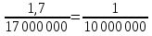 =  1 : 10 000 000.  №168  х – екі қаланың жер бетіндегі арақашықтығы  17 мм = 1,7 см  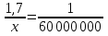  х= 1,7 · 60 000 000 = 102 000 000 (см) = 1 020 000 м = 1020 см.  №177  1) Мотоциклші неше километр қашықтықты жүрді?  40 · 1,4 = 56 (км)  Нақты арақашықтық – 56 км = 5 600 000 см.  Картадағы арақашықтық 7 см.  Масштаб 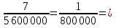 1 : 800 000.  ҚБ: топтар бір-бірін тексеріп, бағалайды. |  |  |  |  |  | Географиялық карта  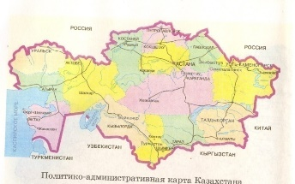  https://www.youtube.com/watch?v=xyS4WWbtttM  Оқулық:  Т.А.Алдамұратова  Математика  6- сынып І бөлім
Сабақтың соңы  5 мин | Бағалау. Бағалау парағы  Рефлексия  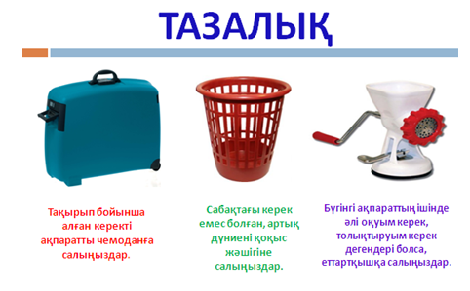  5)Үйге тапсырма: Шығармашылық тапсырма. Өз бөлмеңді 1:100 масштабын қолдана отырып ені мен ұзындығын дәптерге салу.
Саралау –оқушыларға қалай көбірек қолдау көрсетуді жоспарлайсыз? Қабілеті жоғары оқушыларға қандай міндет қоюды жоспарлап отырсыз? |  |  | Бағалау – оқушылардың материалды меңгеру деңгейін қалай тексеруді жоспарлайсыз? |  | Денсаулық және қауіпсіздік техникасының сақталуы
Диалог және қолдану топтық жұмысты бақылай отырып, қиындықтар кездескенденде бағыт беремін. Әлсіз оқушыларға жеке кеңес алуға мүмкіндік беремін. Берілген іс-әрекетті жүзеге асыруда саралап оқытудың  «Күрделілендіру» қағидасы қолданылады, себебі шығарылатын  есептердің күрделілік деңгейін көтеру оқушылардың  біліктілігінің өсуіне әкеледі. |  |  | «Шаттық шеңбері»  «Көршіңді тексер» әдісі (жұптық жұмыс) арқылы үй тапсырмасын тексеремін. Одан кейін оқушылар тақырыпты өздігінен ашу үшін сұрақтар беріледі.  «Шабадан, еттартқыш, қоқыс жәшігі» әдісі  Оқушыны алған білімін саралай білуге дағдыландыру |  | Денсаулық сақтау технологиялары.  Сергіту сәттері мен белсенді іс-әрекет түрлері.  Осы сабақта қолданылатын Қауіпсіздік техникасы ережелерінің тармақтары
Сабақ бойынша рефлексия |  |  | Бұл бөлімді сабақ туралы өз пікіріңізді білдіру үшін пайдаланыңыз. Өз сабағыңыз туралы сол жақ бағанда берілген сұрақтарға жауап беріңіз.
Жалпы баға

Сабақтың жақсы өткен екі аспектісі (оқыту туралы да, оқу туралы да ойланыңыз)?
1:

2:

Сабақты жақсартуға не ықпал ете алады (оқыту туралы да, оқу туралы да ойланыңыз)?
1:

2:
Сабақ барысында сынып туралы немесе жекелеген оқушылардың жетістік/қиындықтары туралы нені білдім, келесі сабақтарда неге көңіл бөлу қажет?

